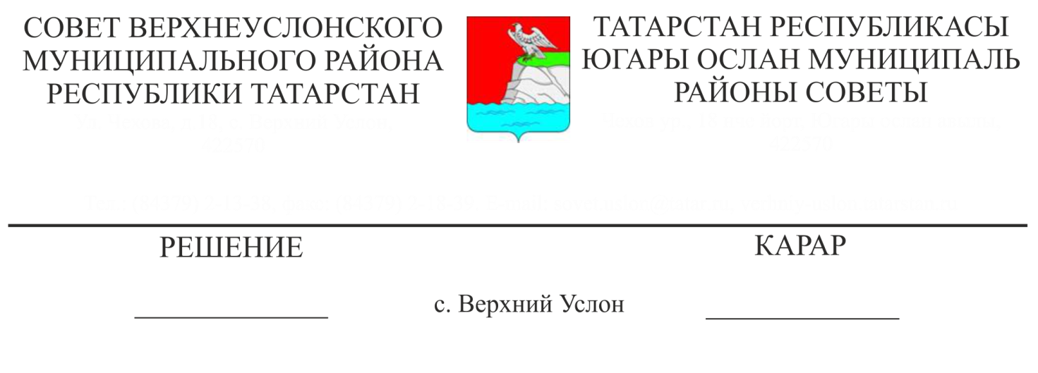

от 17 июня 2024 года №___

О досрочном прекращении полномочий руководителя Исполнительного комитета Верхнеуслонского муниципального района Республики Татарстан

В соответствии с пунктом 2 части 10 статьи 37 Федерального закона от 6 октября 2003 года № 131-ФЗ «Об общих принципах организации местного самоуправления в Российской Федерации», частью 6 статьи 26 Закона Республики Татарстан от 28 июля 2004 года № 45-ЗРТ «О местном самоуправлении в Республике Татарстан», пункта 2 части 1 статьи 50 Устава Верхнеуслонского муниципального района Республики Татарстан Совет Верхнеуслонского муниципального района Республики Татарстан **решил:**

1. Принять отставку Черменского Максима Михайловича с должности руководителя Исполнительного комитета Верхнеуслонского муниципального района Республики Татарстан по собственному желанию согласно личному заявлению.

2. Считать полномочия руководителя Исполнительного комитета Верхнеуслонского муниципального района Республики Татарстан Черменского Максима Михайловича досрочно прекращенными 17 июня 2024 года.

3. Разместить настоящее решение на официальном портале правовой информации Республики Татарстан (pravo.tatarstan.ru) и на официальном сайте Верхнеуслонского муниципального района в информационно-телекоммуникационной сети «Интернет» (verhniy-uslon.tatarstan.ru).

Заместитель председателя Совета,

Заместитель Глава Верхнеуслонского

муниципального района С.В. Осянин